9.21
Sharding-jdbc

SQL:
- 逻辑表： 水平拆分的数据库（表）的相同逻辑和数据结构表的总称，例如：订单数据根据主键尾数拆分为10张表，分别是t_order_0到t_order_9，他们的逻辑表名为t_order。

- 真实表：在分片的数据库中真实存在的物理表。即t_order_0到t_order_9

- 数据结点：数据分片的最小单位。由数据源名称和数据表组成，例：ds_0.t_order_0

4 绑定表：order 和order_item，指分片规则一致的主表和子表。例如：t_order表和t_order_item表，均按照order_id分片，则此两张表互为绑定表关系。绑定表之间的多表关联查询不会出现笛卡尔积关联，关联查询效率将大大提升。其中t_order在FROM的最左侧，ShardingSphere将会以它作为整个绑定表的主表。 所有路由计算将会只使用主表的策略，那么t_order_item表的分片计算将会使用t_order的条件。故绑定表之间的分区键要完全相同。 一般哪个表与后续的所有业务有关联将他设置为主表。

笛卡尔积：笛卡尔联接将第一个表中的每个记录与第二个表中的每个记录联接在一起，乘积的意思
等值连接： 选择相同的字段为判断条件

- 广播表：指所有的分片数据源中都存在的表，表结构和表中的数据在每个数据库中均完全一致。适用于数据量不大且需要与海量数据的表进行关联查询的场景，例如：字典表。

字典表：字典表:简单来说就是用户的各种操作不会对其记录产生影响(增删改),它存放一些与用户不相关的信息。如:dict_equip(装备字典表)

分片：
5 分片键：用于分片的数据库字段，是将数据库(表)水平拆分的关键字段。例：将订单表中的订单主键的尾数取模分片，则订单主键为分片字段。 SQL中如果无分片字段，将执行全路由，性能较差。 除了对单分片字段的支持，ShardingSphere也支持根据多个字段进行分片。 一般情况下看哪个字段有意义，将它设置为分片键

6 分片算法：通过分片算法将数据分片，支持通过=、>=、<=、>、<、BETWEEN和IN分片。分片算法需要应用方开发者自行实现，可实现的灵活度非常高

7分片策略： 包含分片键和分片算法，由于分片算法的独立性，将其独立抽离。真正可用于分片操作的是分片键 + 分片算法，也就是分片策略。目前提供5种分片策略。
8 SQL Hint
对于分片字段非SQL决定，而由其他外置条件决定的场景，可使用SQL Hint灵活的注入分片字段。例：内部系统，按照员工登录主键分库，而数据库中并无此字段。SQL Hint支持通过Java API和SQL注释(待实现)两种方式使用。
9 路由至多数据节点：
不支持CASE WHEN、HAVING、UNION (ALL)，有限支持子查询。
不支持 having

10 行表达式
${['online', 'offline']}_table${1..3}

online_table1, online_table2, online_table3, offline_table1, offline_table2, offline_table3

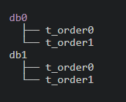
db${0..1}.t_order${0..1}
db$->{0..1}.t_order$->{0..1}

9.22
Springboot
Shardingjdbc
Idea maven
Git
Linux ng
其他

9.23.
IDEA中，Maven项目POM文件中的依赖未报错（出现红色波浪线），但Maven Projects中模块的Dependencies依赖却报错。
重启idea

换电脑后报错：解决不了，重启idea
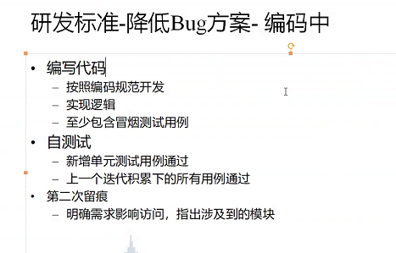

Springboot端口和路径
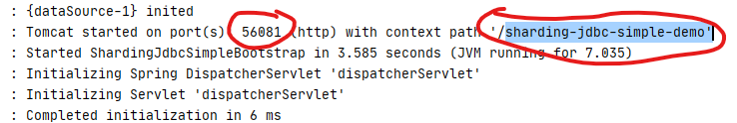
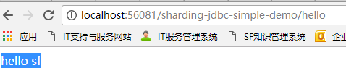

- 微派V1.83.RE重构路由的分支
- 解决Sharding-jdbc数据分表
预计工时：4，4

9.24
将路由推送方法抽取到相应的类中

9.25
1.Manager层不能调用Service层。
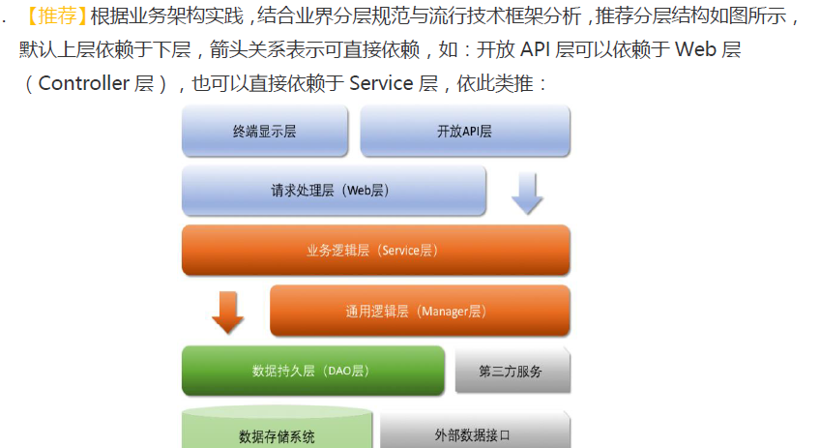
2.魔法值定义到常量类里面
3. 判断条件过多必须回车控制每行的定义。
BooleanUtils.and(ArrayUtils.toArray(
StringUtils.isNoneBlank("","")
));

